Presseinformation
Egelsbach, Juni 2020

Kunden und Produkte im Fokus: Klaus Brinkmann
leitet neuen Engineering-Bereich bei SMC
Neuer Head of Engineering führt drei Unternehmensbereiche mit Kundenfokus
Klaus Brinkmann übernimmt ab 1. Juni als Head of Engineering die Leitung eines komplett neuen Unternehmensbereichs bei SMC Deutschland. Der neue Bereich umfasst neben dem German Technical Center (GTC) auch die bisherigen Einheiten Product Management und Customer Project. „Beim Engineering sind wir zukünftig die zentrale Schnittstelle rund um das Produkt“, sagt Klaus Brinkmann. „Damit gehen wir bei SMC einen weiteren konsequenten Schritt, die Kundenlösung in den Mittelpunkt zu stellen und die Entwicklung der Unternehmensbereiche am Standort Egelsbach voranzutreiben.“
Synergieeffekte für die Produktentwicklung nutzen
Klaus Brinkmann hat langjährige Erfahrung beim führenden Hersteller, Partner und Lösungsanbieter für pneumatische und elektrische Automatisierungstechnik: Er startete bereits 2006 als Gebietsverkaufsleiter bei SMC. Ab 2015 verantwortete er den gesamten Verkauf in Deutschland. Seit 2018 sorgt der studierte Maschinenbau-Ingenieur als Head of Sales Headquarter für die Verbindung zwischen den Kunden und den für sie passenden Lösungen. Klaus Brinkmann: „Die Entwicklung hin zu noch größerem Kundenfokus geht bei SMC kontinuierlich voran. So haben wir die Bereiche Product Management, Customer Project und GTC immer weiter miteinander vernetzt. Damit steigern wir unsere Leistungsfähigkeit und unterstützen unsere Kunden in Zukunft noch besser in allen technischen Fragen – von den ersten Ideen bis zur Inbetriebnahme von Automatisierungslösungen.“
Kunden im Fokus
Zu den Produkten von SMC zählen nicht nur die Standard-Komponenten im Portfolio. Klaus Brinkmann: „Rechnet man die individuellen Varianten und Sonderlösungen sowie die kompletten Baugruppen ein, die wir unseren Kunden liefern, umfasst unser Produktspektrum weit mehr als 900.000 Lösungen.“ Der 57-jährige Maschinenbau-Ingenieur sieht den Bereich Engineering als wichtigen Baustein, um auch in Zukunft die individuellen Anforderungen der Kunden zu erfüllen: „Unsere Teams aus Product Management, Customer Project und GTC legen größten Wert auf einen hohen technischen Standard und umfassende Kundenzufriedenheit. Als Schnittstelle zwischen Entwicklung, Produktion und Kunden wollen wir die Wachstumsstrategie von SMC nachhaltig fördern. Ich freue mich schon darauf, gemeinsam mit meinem Team die Freiheitsgrade bei SMC zu nutzen und den Bereich weiter auszubauen.“

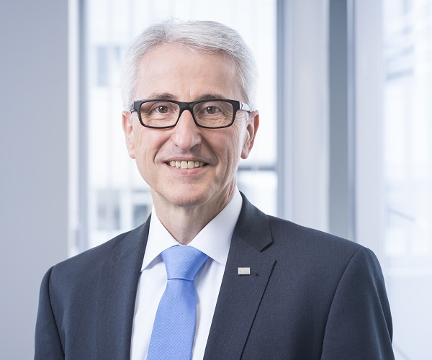
Bildunterschrift:
Klaus Brinkmann ist seit 1. Juni 2020 neuer Head of Engineering bei SMC Deutschland. Der 57-jährige Maschinenbau-Ingenieur will den komplett neuen Bereich als wichtigen Baustein in der Wachstumsstrategie von SMC ausbauen und den Fokus auf die Kundenzufriedenheit legen.

Foto: SMC Deutschland GmbH
Abdruck für redaktionelle Zwecke honorarfrei, Verwendung bitte
unter Quellenangabe, Belegexemplar erbeten

Über SMC Deutschland
Führender Hersteller, Partner und Lösungsanbieter für pneumatische und elektrische Automatisierungstechnik – die SMC Deutschland GmbH bietet ein umfassendes Produktspektrum vom Ventil bis zum Temperiergerät mit mehr als 12.000 Basismodellen und über 700.000 Varianten für unterschiedlichste Industriebranchen. Die innovativen Automatisierungslösungen des Unternehmens mit Sitz in Egelsbach bei Frankfurt am Main finden sich unter anderem in der Automobil-, Elektro- und Photovoltaik-, Medizin-, Verpackungs- und Lebensmittelindustrie sowie im Werkzeugmaschinenbau, der Robotik und der Automation. SMC erwirtschaftete im Geschäftsjahr 2019/20 einen Umsatz von 150 Millionen Euro und beschäftigt bundesweit mehr als 750 Mitarbeiter. Darüber hinaus steht allen Kunden ein flächendeckendes, kompetentes Service- und Vertriebsnetzwerk zur Seite.
Die SMC Deutschland GmbH gehört zur SMC Corporation, die in 83 Ländern weltweit mit über 31 Produktionsstätten vertreten ist. Der Weltmarktführer für pneumatische Automatisierungstechnik mit einem Marktanteil von 36 Prozent erzielte im Geschäftsjahr 2019/2020 einen Umsatz von rund 4,4 Milliarden Euro und beschäftigt global 20.850 Mitarbeiter.

